【项目编号】HNU16100-XJ2

淮阴师范学院
照相机采购询价文件

我校现采用公开询价方式采购数码照相机及其附件一批，欢迎符合资质的相关单位积极参与本次采购活动。具体要求如下：
- 采购物品基本情况
序号 | 物品名称 | 品牌、型号 | 参数或说明 | 物品参考图 | 单位 | 数量 | 单价 | 金额
1 | 数码单反相机(机身) | 佳能（Canon）  /5D Mark III | 机身 | 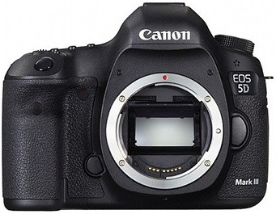 | 台 | 1
1 | 镜头 | 佳能（Canon）EF 24-105mm f/4L IS II USM | 配佳能原装天光镜、遮光罩 | 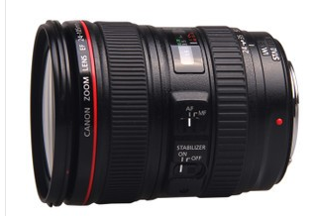 | 个 | 1
2 | 单反相机  (机身) | 佳能（Canon）  EOS 5DS R | 5300万像素 | 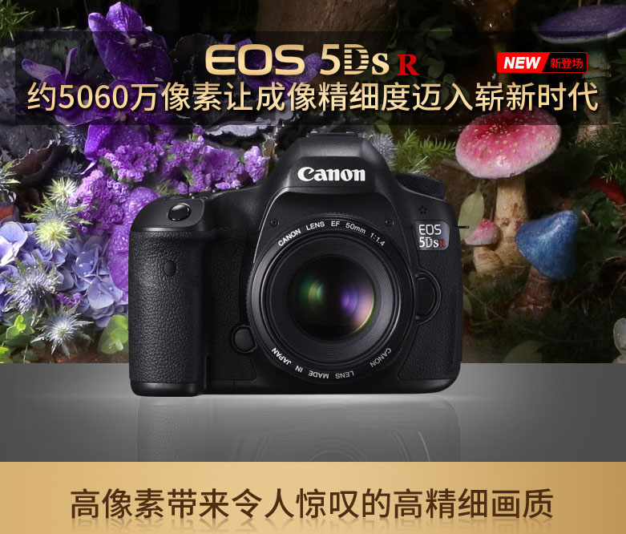 | 台 | 1
2 | 红圈变焦镜头 | 佳能（Canon）/EF 24-70mm F/2.8L II USM | 配佳能原装天光镜、遮光罩 | 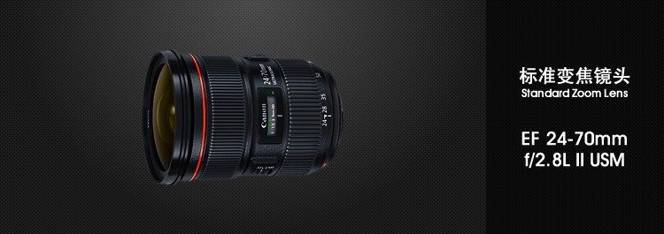 | 个 | 1
3 | 电池 | 佳能（Canon）原装锂电池 LP-E6N | 配套在序号1、序号2的相机上使用 | 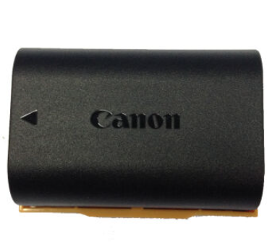 | 块 | 2
4 | SD存储卡 | 闪迪 SD卡，128GB 633X Class10 读速95Mb/s | 序号1、序号2相机配套用 |  | 张 | 2
5 | 摄影包 | 乐摄宝（Lowepro）双肩摄影包背囊FS400AW | 黑色 | 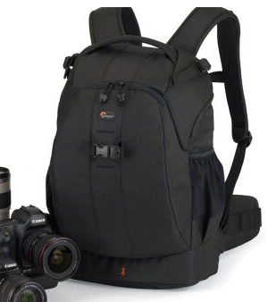 | 个 | 2
合计金额  (人民币：元) |  | (大写) ( ￥ )
说明 |  | 1、报价应为综合报价，含货值、物流、装缷、安装、培训、税费等一切费用，采购方不再支付其他任何费用。  2、本项目采用最低评标价法确定成交人。
二、所提供的售后服务及优惠条件：
（主要是质保问题）

三、投标人概况：
1、名称(公章)：
2、法人代表： 3、单位地址：
4、授权代表(签字)：
5、单位电话： 手机： 邮箱：
四、材料要求：
1、企业法人营业执照、组织机构代码证、税务登记证；
2、授权代表的授权委托书，身份证复印件等；
3、所报仪器设备的技术参数、彩页等；
4、其他相关材料。
五、供货时间要求：合同签订后30日内供货、调试完毕。
六、本次采购活动应注意的事项：
1、所有设备全部以人民币报价。
2、凡参与报价的单位一经中标，应在接到我方通知后立即办理合同签订手续，并交纳贰仟元（￥2,000.00）的履约保证金，否则，作自动放弃处理。
3、供货单位在我方指定时间内应送货上门，并按要求负责安装、调试合格，其所有费用除标书上特别注明外，一律由中标单位负责。
4、供货单位所供产品必须保证为正规渠道供货的正宗原厂产品。如验收合格，我方一次性付清货款总额的95%，其余5%货款在一年后如无质量及售后服务问题，一次性付清给中标单位。如验收不合格以及发现伪劣产品等，我方将视其情况，采取退货、拒付货款、索赔等措施，直至向质量、技术监督部门报告，依法处理。
5、履约保证金在中标单位按质按期交货后一次性退还中标单位（不计息）；如中标单位未能按质按期交货，我方有权扣留此履约保证金。
6、参加此次询价采购的单位请做好报价文件(正本1份，副本2份)，密封并在密封袋上加盖公章、注明项目名称、项目编号、投标人、联系人及电话。
7、报价文件送达我方的截止时间为2017年1月3日（星期二）上午11:00，过期不逾受理。
8、报价文件送达地点及联系方式：江苏省淮安市长江西路111号王营校区16号办公楼208室，淮阴师范学院招投标办公室，联系电话0517-83525709。
9、询价采购结果将在淮阴师范学院招投标网（http://ztb.hytc.edu.cn/）公示，请及时关注。
淮阴师范学院招投标办公室
2016年12月23日

